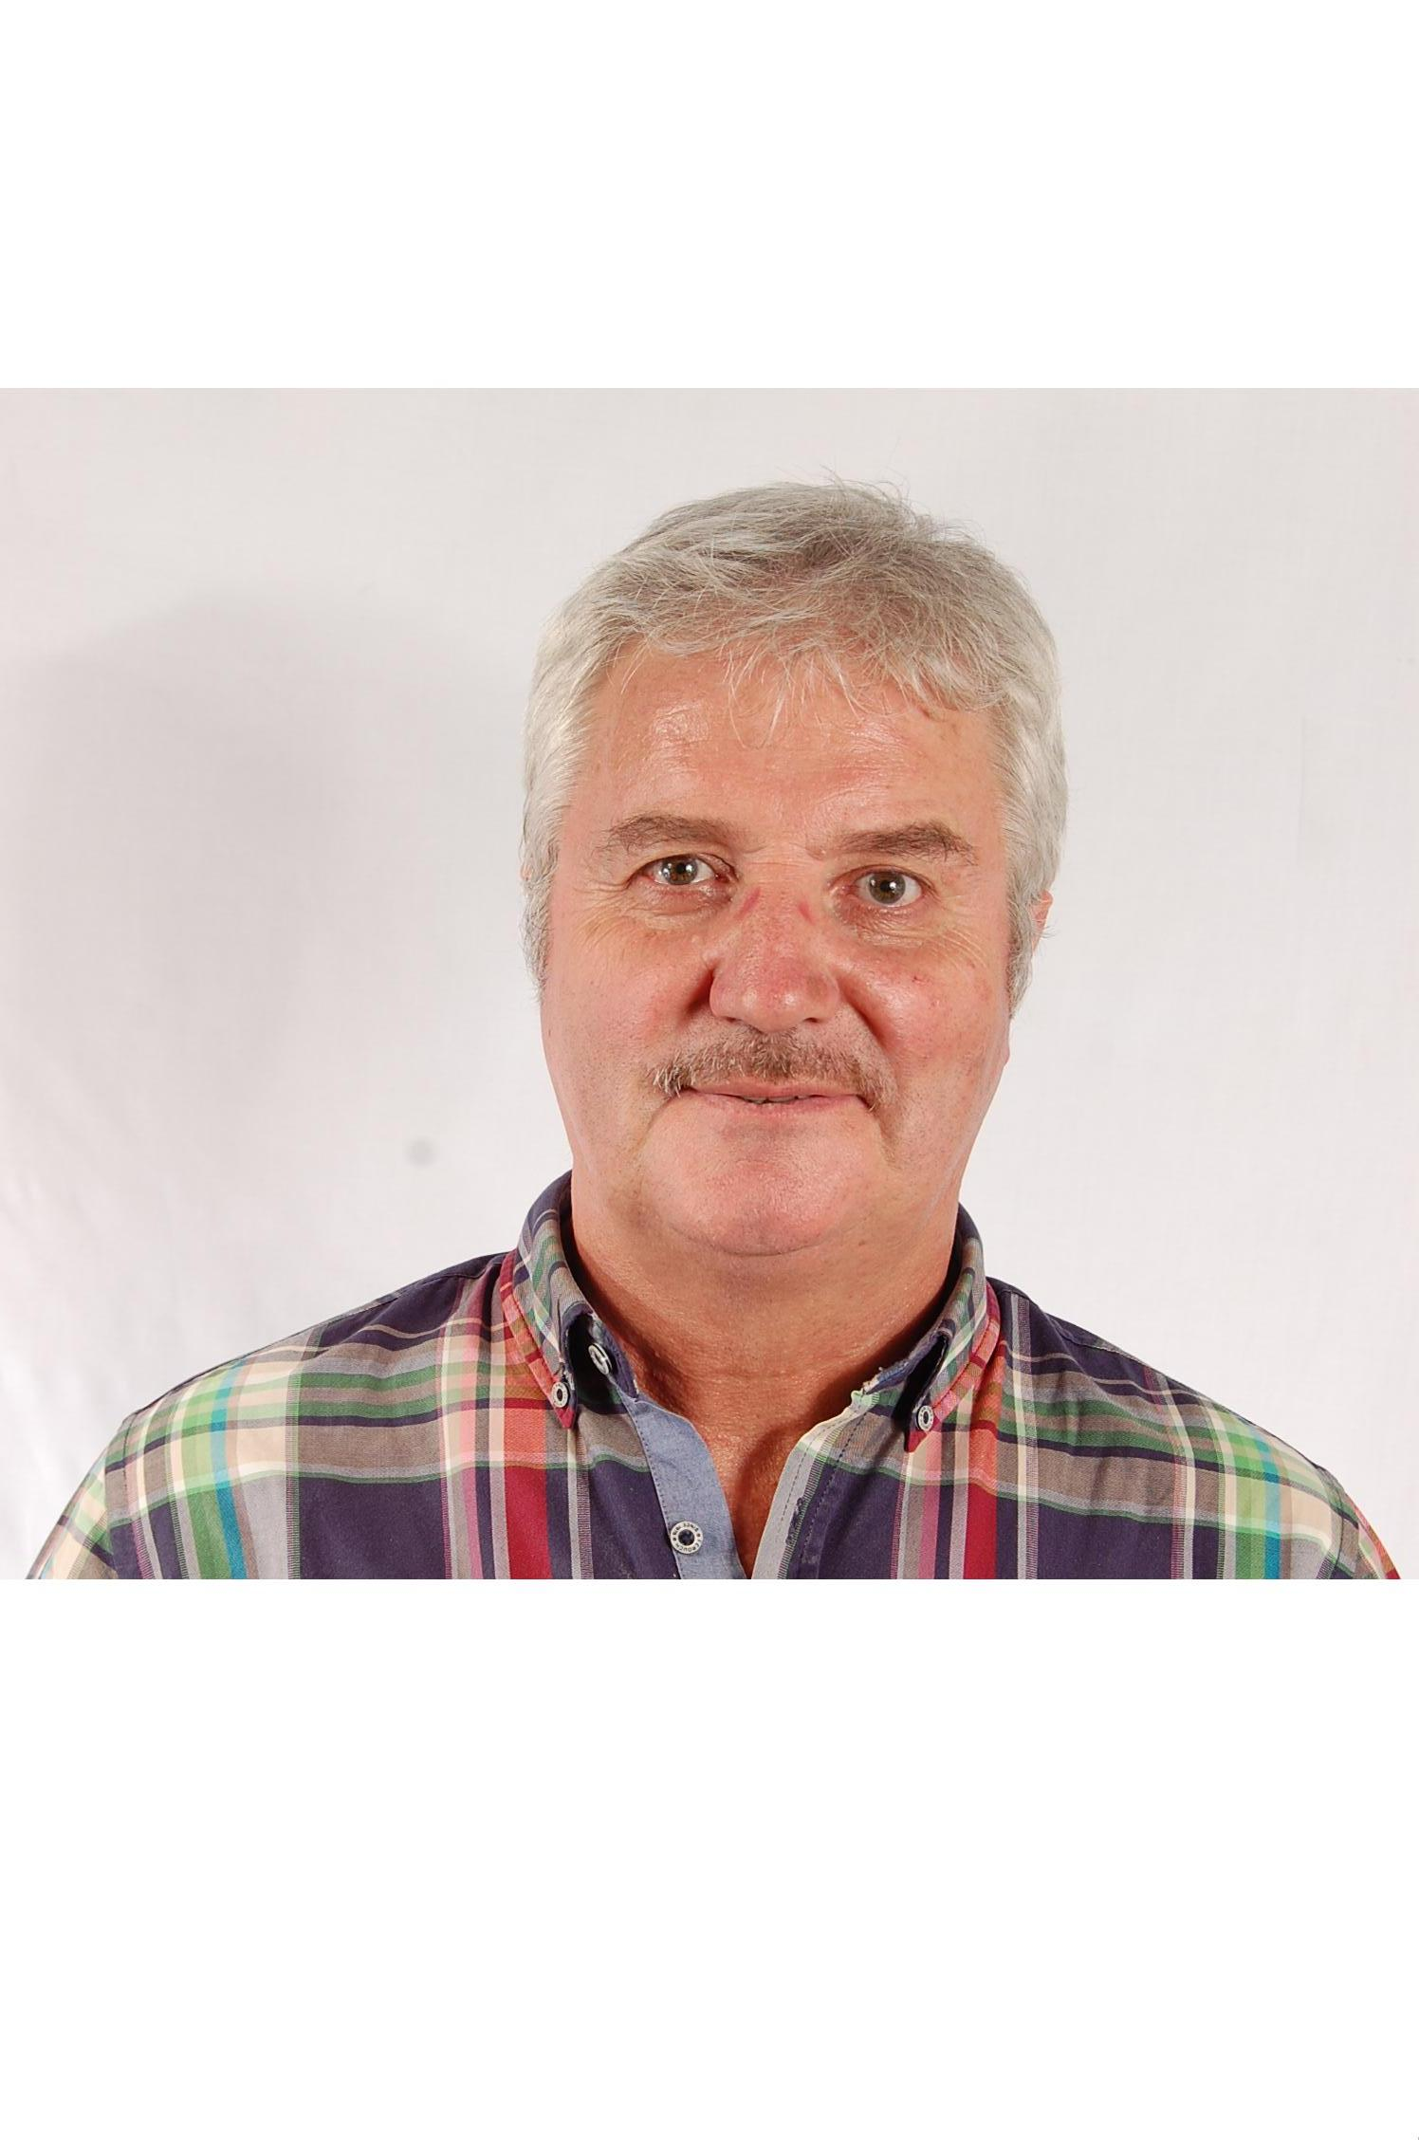 Pablo Antonio Vásquez Cunich

Información Personal
- Título Profesional: Ingeniero Comercial Universidad Católica Valparaíso-Chile
- Dirección Particular : Matilde Salamanca 973 Depto.701 Providencia Santiago.
- Celular : (9) 42783503
- Dirección E-mail : p_vazcun@yahoo.com

Educación 1965 - 1976 Colegio de los Sagrados Corazones, Padres Franceses de
Valparaíso

- Educación Básica
- Educación Media

1977 - 1982 Escuela de Ingeniería Comercial, Universidad Católica de
Valparaíso

1984 Titulo Profesional: Ingeniero Comercial y Grado
Académico: Licenciado en Administración de Empresas

1989 Facultad de Medicina y Facultad de Ingeniería Comercial,
Universidad de Chile

- Título: Diplomado en Gestión de Instituciones de Salud

Experiencia Laboral 1985 – 1987 Radio Nacional de Chile

Cargo: Director-Gerente Radio Nacional Sucursal Valparaíso

Principales Funciones:
- Responsable del manejo administrativo, financiero y contable de la Sucursal
- Responsable del cumplimiento de los objetivos comerciales de la sucursal.
Supervisión directa sobre el equipo de ventas y determinación de estrategias
a nivel local.
- Venta de Publicidad a Instituciones
- Dirección del área programática de la emisora

1987 Servicio de Salud Valparaíso- San Antonio

Cargo: Jefe del Departamento de Recursos Humanos

Principales Funciones:
- Realización de Estudio de Racionalización del Personal y determinación
de dotación óptimas para las áreas médica, profesionales de salud y
administrativa.
- Traspaso de más de 350 funcionarios desde este Servicio al Servicio de
Salud Viña del Mar-Quillota, con la presentación de un anteproyecto de
D.F.L. al ejecutivo para su consideración y posterior promulgación

1987-1991 Servicio de Salud Viña del Mar-Quillota

Cargo : Jefe del Departamento de Recursos Humanos

Principales Funciones:
- Responsable del Departamento de Personal de dicho Servicio, que tramita
todas las contrataciones, ascensos, traslados, cambios de cargos y términos
de contratos.
- Responsable del Departamento de Remuneraciones. (3.500 funcionarios)
- Participa en la Administración de Servicio de Bienestar . Propone y
ejecuta conjuntamente con el Directorio el Plan Anual de Inversiones y
actividades de éste.
- Responsable de controlar el Presupuesto Anual del gasto de
remuneraciones, horas extras y gastos imprevistos del personal.
- Participa en los procesos de Selección de Jefaturas y cargos médicos y
concursos de cargos titulares .

1987-1991 Secretaría Regional Ministerial de Salud V Región

Cargo : Asesor

Principales Funciones:
- Elaboración y Evaluación Social de Proyectos de fondos BID-FNDR, relativos a construcción de nuevos hospitales y mejoras a establecimientos hospitalarios y de atención primaria.
- Coordina a nivel local y ante el Ministerio de Salud, los presupuestos anuales
y los cambios referidos a plantas de dotación de los servicios de salud de la V
Región.
- Auditor de los procesos de jubilación determinados por los COMPIN de Valparaíso y Viña del Mar conforme a metodología y trabajo conjunto con la Superintendencia de Seguridad Social y Superintendencia de AFP.

1991 Hospital Asociación Chilena de Seguridad, Valparaíso

Cargo : Jefe de Administración y Finanzas

Principales Funciones:
- A cargo de la gestión financiera contable del hospital.
- Encargado del apoyo operativo de la puesta en marcha del nuevo hospital.
- Determinación del flujo de caja necesario para la operación del hospital.
- Coordina el abastecimiento de fármacos, insumos clínicos y material de
oficina.
- Elaboración de procedimientos y determinación de tarifas hospitalarias
para el costeo de pacientes Mutual y pacientes privados.
- Responsable de la Administración de Recursos Humanos del Hospital.
- Administración y control de los subsidios a los trabajadores generados por
la aplicación de la Ley de Accidentes del Trabajo y Enfermedades
Profesionales.
- Responsable del presupuesto anual del hospital y de la administración de
los Servicios Generales.
- Coordinación Administrativa de los policlínicos existentes en la V región.

1991-1993 Isapre Consalud

Cargo : Analista de Recursos Humanos

Principales Funciones:
- Realización de estudios de Mercado de Remuneraciones.
- Participación en la determinación de rentas anuales e incentivo anual por excedentes.
- Elaboración del presupuesto anual del gasto en Recursos Humanos y su respectivo control mensual (Dotación de Personal, Remuneraciones y Otros Gastos del Personal).
- Descripción y evaluación de todos los cargos de la empresa.
- Estudios de racionalización de personal ( Creación y Homogeneización de cargos ).
- Creación de un informe global de recursos humanos (Construcción de parámetros e indicadores).
- Participación en la creación o mejoras a sistemas administrativos tales como: Evaluación de Desempeño, Comunicaciones, Inducción y Bienestar.

1994-2000 Isapre Consalud

Cargo : Jefe de Departamento de Personal

Principales Funciones:
- Coordina las funciones del Departamento a su cargo, tales como:
- Administración y Confección de Contratos y Anexos de Contratos
- Administración y Confección de Finiquitos.
- Representación de la empresa ante organismos fiscalizadores
externos
- Liquidación y contabilización de remuneraciones, gratificación legal y otros beneficios pecuniarios al personal.
- Administración del sistema de registro horario, licencias médicas, vacaciones y bienestar.
- Responsable del pago oportuno de los aportes patronales.
- Manejo de las remuneraciones en tres niveles: Rol Privado, Rol General y Rentas Variables (Área Comercial)
- Control de dotación y presupuesto de remuneraciones.
- Creación de políticas y determinación de procedimientos relativos a remuneraciones. Responsable de la actualización de la normativa legal en la empresa respecto a materias de Remuneraciones y personal.
- Implementación de un nuevo sistema computacional de administración de recursos humanos (AXIS).
Encargado de formular los módulos de remuneraciones, contratos, vacaciones finiquitos y asistencia.
- Definición de requerimientos informáticos trabajando en conjunto con el Área de Análisis de Sistemas en el desarrollo de las nuevas aplicaciones de Gestión.
- Administración personalizada de las remuneraciones del Rol Privado.

2001-2015 Municipalidad de Huechuraba

Cargo : Director de Salud

Principales Funciones:

- Coordina las funciones del Departamento a su cargo, tales como:
- Administración y Dirección de todas las actividades de Salud Primaria de la Comuna de Huechuraba, con una población inscrita de 60.000 personas
- Administración Técnica y Administrativa de tres Centros de Salud Familiar, un Servicio Primario de Urgencia, Un Centro de Salud Mental y Centro de Rehabilitación de Discapacitados y un Servicio Móvil de Atención de Pacientes Postrados
- Coordinación Técnica y Administrativa de ocho policlínicos Vecinales
- Proposición de las Políticas de Salud Comunal al Alcalde y el Concejo Municipal de la Comuna.
- Responsable de la Ejecución de las Políticas Comunales de Salud así como las derivadas del Ministerio de Salud
- Responsable de la elaboración del Plan de Salud Comunal y de la Programación anual de Salud
- Responsable de la elaboración del Presupuesto anual de Salud y de la ejecución anual de éste.
- Responsable de la Administración y Resultados de los Recursos Técnicos , Humanos y Financieros.
- Representación del Sr(a). Alcalde(sa) y de la Municipalidad de Huechuraba ante organismos del Ministerio de Salud y otros

Otras Actividades 1980-1984 Escuela Ingeniería Comercial, Universidad Católica Valparaíso

- Ayudantías de las siguientes Cátedras:
- Introducción a la Administración.
- Administración de Empresas I.
- Administración de Empresas II
- Teoría Administrativa I
- Administración de Personal I
- Administración de Personal II
- Administración de la Comercialización
- Sociologia de la Empresa

1985-1986 Escuela Ingeniería Comercial, Universidad Católica Valparaíso

- Profesor Jornada Parcial área Administración

1986-1987 Escuela de Negocios José Francisco Vergara Viña del Mar

- Profesor Jornada Parcial área Administración

1986 Instituto Nacional de Capacitación INACAP de Viña del Mar

- Profesor Jornada Parcial Matemáticas Financieras

1987 Escuela Ingeniería Comercial, Universidad Católica Valparaíso

- Profesor Jornada Parcial Diplomado Gestión Empresarial

2008-2014 Asociacion Chilena de Municipalidades

- Experto perteneciente a Comisión de Expertos de la Atención Primaria

